# КОНТРОЛЬНО-ИЗМЕРИТЕЛЬНЫЕ МАТЕРИАЛЫ

**ДЛЯ ПРОВЕДЕНИЯ ПРОМЕЖУТОЧНОЙ АТТЕСТАЦИИ**

# по учебному предмету «Изобразительное искусство»

# 4КЛАСС

1. **Назначение КИМ:** *работа предназначена для проведения процедуры промежуточной аттестации обучающихся по учебному предмету*

*«Изобразительное искусство » в 4 классе.*

1. **Форма промежуточной аттестации:** контрольная работа.
2. **Характеристика структуры и содержания КИМ:** *работа состоит из 9 заданий, 3 из которых представляют собой тестовые задания закрытого типа (с выбором варианта ответа);*

*4- задания с кратким вариантом ответа;*

*1 - задание с развернутым ответом на поставленный вопрос в объеме 1-2 предложения;.*

*1 - практическое творческое задание с выбором темы и материалов изображения (формат А4)*

# Количество вариантов: *2*

1. **Предметные планируемые результаты освоения учебного предмета:**

Выпускник научится:

* различать виды художественной деятельности (рисунок, живопись, скульптура, художественное конструирование и дизайн, декоративно-прикладное искусство) и участвовать в художественно- творческой деятельности, используя различные художественные материалы и приемы работы с ними для передачи собственного замысла;
* различать основные виды и жанры пластических искусств, понимать их специфику;
* эмоционально-ценностно относиться к природе, человеку, обществу; различать и передавать в художественно-творческой деятельности характер, эмоциональные состояния и свое отношение к ним средствами художественного языка;
* узнавать, воспринимать, описывать и эмоционально оценивать шедевры русского и мирового искусства, изображающие природу, человека, различные стороны (разнообразие, красоту, трагизм и т. д.) окружающего мира и жизненных явлений;
* создавать простые композиции на заданную тему на плоскости и в пространстве;
* использовать выразительные средства изобразительного

искусства: композицию, форму, ритм, линию, цвет, объем, фактуру; различные художественные материалы для воплощения

собственного художественно-творческого замысла;

наблюдать, сравнивать, сопоставлять и анализировать геометрическую форму предмета; изображать предметы различной

формы; использовать простые формы для создания выразительных образов в живописи, скульптуре, графике, художественном конструировании;

*Выпускник получит возможность научиться:*

* *пользоваться средствами выразительности языка живописи, графики, скульптуры,*

*декоративно-прикладного искусства, художественного конструирования в собственной художественно-творческой деятельности; передавать разнообразные эмоциональные*

*состояния, используя различные оттенки цвета, при создании живописных композиций на заданные темы;*

*видеть, чувствовать и изображать красоту и разнообразие природы, человека, зданий, предметов;*

*изображать пейзажи, натюрморты, портреты, выражая к ним свое эмоциональное отношение;*

* *изображать многофигурные композиции на значимые жизненные темы и участвовать в коллективных работах на эти темы.*

# Содержание КИМ

|  |  |  |  |
| --- | --- | --- | --- |
| № задания | Проверяемые элементы содержания | Уровень  *(ученик научится -*  ***Б,***  *ученик получит*  *возможность научиться -* ***П)*** | Максимальное количество баллов за  задание |
| 1 | различать виды художественной деятельности (рисунок, живопись, скульптура, художественное  конструирование и дизайн, декоративно- прикладное искусство) | Б | 1 |
| 2 | различать основные виды и жанры пластических искусств | Б | 1 |
| 3 | различать основные виды и жанры  пластических искусств | Б | 1 |
| 4 | наблюдать, сравнивать, сопоставлять и анализировать геометрическую  форму предмета, различать основные виды и жанры пластических искусств | П | 2 |
| 5 | узнавать, воспринимать, шедевры  русского и мирового искусства, | Б | 1 |
| 6 | узнавать, воспринимать, описывать и  эмоционально оценивать шедевры русского и мирового искусства, | Б,П | 6 |
| 7 | узнавать, воспринимать, описывать и эмоционально оценивать шедевры русского и мирового искусства, изображающие природу, человека, различные стороны (разнообразие,  красоту, трагизм и т. д.) окружающего мира и жизненных явлений; | Б, П | 4 |
| 8 | узнавать, воспринимать, описывать и эмоционально оценивать шедевры русского и мирового искусства, изображающие природу, человека, различные стороны (разнообразие,  красоту, трагизм и т. д.) окружающего мира и жизненных явлений; | Б,П | 4 |

|  |  |  |  |
| --- | --- | --- | --- |
|  |  |  |  |
| 9 | * пользоваться средствами выразительности языка живописи, графики, скульптуры, декоративно- прикладного искусства,   художественного конструирования в собственной художественно- творческой деятельности; передавать разнообразные эмоциональные состояния, используя различные оттенки цвета, при создании  живописных композиций на заданные темы;  видеть, чувствовать и изображать красоту и разнообразие природы, человека, зданий, предметов; изображать пейзажи, натюрморты, портреты, выражая к ним свое эмоциональное отношение;   * изображать многофигурные композиции на значимые   жизненные темы и участвовать в коллективных работах на  эти темы. | Б, П | 5 |

1. **Продолжительность выполнения работы обучающимися:** 40 мин.

# Перечень дополнительных материалов и оборудования, которое используется во время выполнения работы: нет

1. **Система оценивания выполнения отдельных заданий и работы в целом**

«5» при выполнении 90-100% объема работы

«4» при выполнении 70-89% объема работы

«3» при выполнении 50-69% объема работы

«2» при выполнении 0-49% объема работы

22-25 баллов –«5»

17-21 баллов – «4»

12-16 баллов – «3»

7 и менее баллов – «2»

1. **Описание формы бланка для выполнения работы:** форма бланка печатный лист, соответствует тексту работы.

# Инструкция для учащихся

Цель работы: выявление качества образования по итогам 4 года обучения. Для работы тебе нужно иметь ручку с синей пастой.

Внимательно читай каждое задание. Не надо долго размышлять над заданием. Если не удаѐтся его выполнить, переходи к следующему заданию. Если останется время, ты

сможешь вернуться к заданию, вызвавшему затруднения. Когда выполнишь все задания работы, проверь еѐ.

В задании №9 (практическая часть) выбери тему композиции и материалы, которыми тебе хотелось ее выполнить. Работу выполняй на альбомном листе или в объеме.

# Текст работы Вариант 1

* 1. Выбери правильный ответ. Деревни строились:

А). вдоль морей, в горах Б). вдоль рек, на холмах В). вдоль лесов, в низинах

* 1. Выбери правильный ответ.

Как назывались высокие строения между крепостными стенами, для наблюдения за окрестностями?

А). вышки

Б). колокольни В). башни

* 1. Выбери правильный ответ.

«Ордер» переводится как:

А). хаос

Б). порядок

В). расположение Г). Соотношение

* 1. *Рассмотри изображения, назови виды ордеров колонн.*

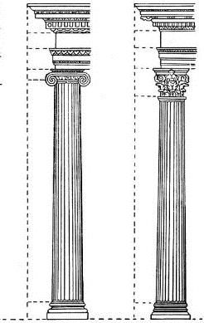

* 1. Назовите автора картины

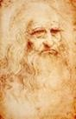

* 1. Назови 2 известных художественных музея России

*Назови города, в которых они расположены*

* 1. Рассмотри изображения, назови жанры изобразительного искусства, к которым они

относятся.

*Определи их название и авторов.*

1. 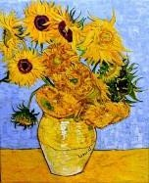 2. 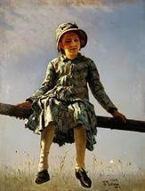 3. 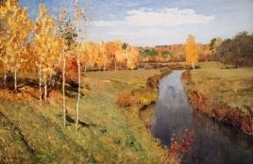

* 1. Рассмотри картину И.Репина «Бурлаки на Волге», ответь на вопросы:

О чем эта картина, какое настроение она передает, *какие средства выразительности использует автор в картине?*

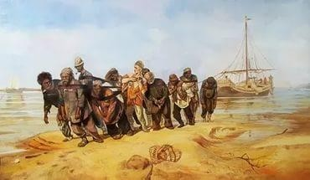

* 1. Выполни композицию на любую тему: 1.Где бы я хотел побывать

2.Мой город 3.Моя семья

# Вариант 2

* + 1. Выбери правильный ответ.

Что не является частью или элементом избы? А). сруб

Б). конек В).окно Г).ставни Д). рушник.

* + 1. Выбери правильный ответ.

Какое место выбирали при закладке города-крепости? А). на возвышенности

Б). под горой В). в лесу.

* + 1. Выбери правильный ответ.

«Ордер» переводится как:

А). хаос

Б). порядок

В). расположение Г). Соотношение

* + 1. *На какие два вида, в зависимости от цвета, можно разделить греческие сосуды? Назовите эти виды.*
    2. Назовите автора картины

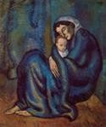

* + 1. Назови 2 известных художественных музея России

*Назови любые 2 произведения искусства, которые там хранятся.*

* + 1. Рассмотри изображения, назови жанры изобразительного искусства, к которым они относятся.

*Определи их название и авторов.*

*1. 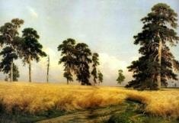* *2. 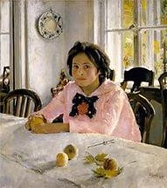* *3. 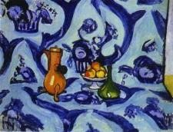*

* + 1. Рассмотри картину В.Перова «Тройка», ответь на вопросы:

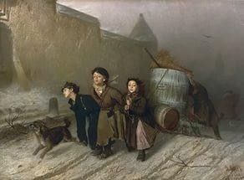О чем эта картина, какое настроение она передает*, какие средства выразительности использует автор в картине?*

* + 1. Выполни композицию на любую тему: 1.Где бы я хотел побывать
       1. Мой город
       2. Моя семья

# 13. Ключ с ответами для проверки

|  |  |  |  |
| --- | --- | --- | --- |
| Задание | Вариант 1 | Вариант 2 | Балл |
| 1 | Б | Д | 1 |
| 2 | В | А | 1 |
| 3 | Б | Б | 1 |
| 4 | Ионический Коринфский | Краснофигурные,  чернофигурные | 2 |
| 5 | Леонардо да Винчи | П.Пикассо | 1 |
| 6 | Натюрморт Ван Гог  «Подсолнухи», Портрет Репин  «Стрекоза», Пейзаж Левитан  «Золотая осень» | Пейзаж Шишкин «Рожь», Портрет Серов «Девочка с персиками», Натюрморт Матисс  «Голубая скатерть» | 6 |
| 7 | Эрмитаж, Русский музей, Третьяковская галерея *Санкт-Петербург, Санкт- Петербург, Москва* | Эрмитаж, Русский музей, Третьяковская галерея  *Часы «Павлин», чаши и вазы из уральской яшмы и малахита;*  *Айвазовский «9вал»; Левитан*  *«Золотая осень», Шишкин, Савицкий «Утро в сосновом лесу», Васнецов «Богатыри»…* | 4 |
| 8 | На картине дети везут тяжелую бочку, они запряжены в сани и очень устали, дети бедны, им некому помочь. *Мрачные серые цвета, горизонтальный*  *формат картины показывает длинную дорогу, дети одеты в лохмотья.* | На картине люди тянут корабль по реке, они запряжены в  длинную лямку, им очень  жарко, люди бедны.*На картине изображен непосильный труд, желтый песок показывает сильную жару, горизонтальный формат картины показывает*  *длинную дорогу, люди одеты в лохмотья.* | 4 |
| 9 | 1.Соответствие изображения выбранной теме 2.Соответствие изображения выбранному формату 3.Композиционная целостность  4.Цветовое решение соответствует теме 5.Аккуратность выполненной работы | | 5 |
|  | ***Максимальное количество баллов*** | | ***25*** |